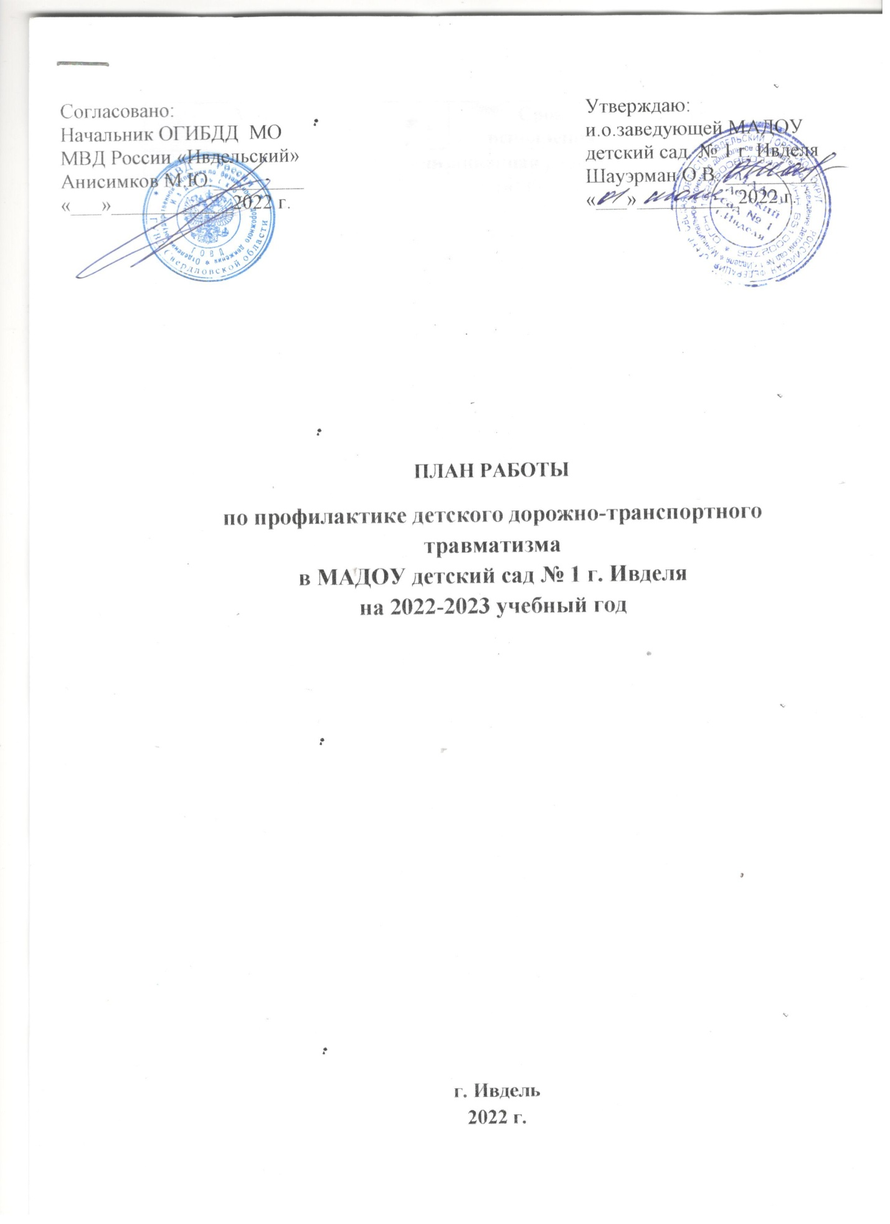

Мероприятия | Срок  исполнения | Ответственный
Организационная работа
- Общее родительское собрание по предупреждению детского дорожно-транспортного травматизма  - Групповые родительские собрания  - Помощь воспитателям в составлении перспективного планирования по профилактике безопасности дорожного движения на год.  - Консультация для педагогов «Психолого-педагогические основы дорожной безопасности несовершеннолетних».  - Обновление уголков по изучению правил дорожного движения в группах (макеты, игровые зоны, атрибуты, информация). | Сентябрь, май  3 раза в год  Август - сентябрь  Ноябрь  Сентябрь – октябрь | Заведующая, методист,  инспектор по пропаганде БДД.  Воспитатели, инспектор по пропаганде БДД.  Методист  Заведующая, методист  Воспитатели
Методическая работа
- Оформление консультационного материала для родителей по профилактике детского дорожно-транспортного травматизма (фотоматериал, папки-передвижки)  - Пополнение методического кабинета и групп методической, детской литературой и наглядными пособиями  - Подбор и систематизация игр по всем группам по ПДД  - Оформление стенда для родителей «Уголок безопасности»  - Контроль организации работы с детьми по теме «Дорожная азбука»  - Открытый просмотр занятия в старшей и подготовительной группах по ПДД  - Консультация для воспитателей на тему «Организация педагогической работы с дошкольниками по ПДД в летний период»  - Обсуждение проблемы дорожно-транспортного травматизма на итоговом педагогическом совете | Сентябрь  В течение года  В течение года  В течение года  1 раз в квартал  Ноябрь  Апрель  Май | Методист  Методист  Методист, воспитатели  Методист, воспитатели  Методист  Воспитатели групп:  Хундадзе Е.В.  Вавилова Н.С.,  Методист  Методист
Работа с детьми
- Целевые прогулки.  - Игры (подвижные, дидактические, сюжетно-ролевые, театрализованные)  - Тематические вечера  - НОД: все образовательные области  - Чтение художественной литературы: Т. Алиева «Ехали медведи», «Дорожная азбука», А.Иванов «Как неразлучные друзья дорогу переходили», С. Михалков «Моя улица», «Я иду через дорогу» и др.  - Чтение и заучивание стихов по тематике  - Загадывание детям загадок о дорожном движении  - Участие в конкурсе «Светлячок» | В течение года | Воспитатели групп
- Развлечение «Светофор – мой друг!»  - Беседа с детьми на тему «Где и как переходить улицу»  - Экскурсии и целевые прогулки с детьми:  - по улицам города (виды транспорта);  - к перекрестку (наблюдение);  - к остановке автобуса. | Октябрь | Воспитатели групп, инструктор по физической культуре,  инспектор по пропаганде БДД.
- Обыгрывание ситуаций «Как себя вести, если…»  - Подвижные игры по тематике ПДД  Цель: закрепить знания о ПДД, работе светофора и регулировщика  - Чтение художественных произведений, рассматривание картин, иллюстраций, плакатов, заучивание стихов о транспорте, ПДД | Ноябрь | Воспитатели групп
- Знакомство с дорожными знаками и указателями: «Въезд воспрещен», «Велосипедные движения воспрещены», «Движение налево», «Движение на право», «Движение прямо», «Перекресток» и др.  - Городское мероприятие по предупреждению детского дорожно-транспортного травматизма «Горка».  - Сюжетно-ролевые игры «На улицах города» | Декабрь | Воспитатели групп  Воспитатели групп,  инструктор по физической культуре, методист, инспектор по пропаганде БДД.
- Городское мероприятие по предупреждению детского дорожно-транспортного травматизма «Рождественские каникулы»  - Занятия с детьми «Мы пассажиры»  Цель: закрепить правила поведения в общественном транспорте  - Консультации для родителей «Пристегните своего ребенка!» | Январь | Воспитатели групп, инструктор по физической культуре, методист
- Городское мероприятие по предупреждению детского дорожно-транспортного травматизма «Внимание, дети»  - Беседы с детьми, чтение художественных произведений, рассматривание картин, иллюстраций, плакатов, заучивание стихов о транспорте, ПДД  - Консультация для воспитателей «Ребенок и дорога» | Февраль | Воспитатели групп, методист  Методист,  инспектор ГИБДД
- Выставка детских рисунков по ПДД (конкурс)  - Развлечение «Правила дорожного движения – знать положено!»  - Оформление выставки методических пособий для организации работы с детьми по изучению правил дорожного движения | Март | Воспитатели групп, музыкальный руководитель, методист
- Городское мероприятие по предупреждению детского дорожно-транспортного травматизма «Неделя безопасности»  - Целевые прогулки к местам повышенной опасности (перекресток, пешеходный переход)  - Игры-ситуации на тему «Мы пешеходы»  Цель: закрепить правила поведения на улице | Апрель | Воспитатели групп, методист
- Тематическая экскурсия по городу «Безопасный город»  - Консультация для родителей «Профилактика детского дорожно-транспортного травматизма в летний период»  - Консультация для воспитателей «Организация изучения правил ДД с детьми в летний период»  - Оформление дорожной разметки на территории ДОУ  - Городское мероприятие по предупреждению детского дорожно-транспортного травматизма «Посвящение в пешеходы» | Май | Воспитатели групп  Методист,  инспектор ГИБДД  Методист,  инспектор ГИБДД  Завхоз  Воспитатели групп, музыкальный руководитель, методист, инструктор по физической культуре, инспектор по пропаганде БДД.
- Праздничное мероприятие «Дорожная азбука»  Цель: закрепление знаний воспитанников о правилах дорожного движения.  - Городское мероприятие по предупреждению детского дорожно-транспортного травматизма «Внимание - дети!» | Июнь | Воспитатели групп, методист, инструктор по физической культуре, музыкальный руководитель, инспектор по пропаганде БДД

